กิจกรรม ประชันแต่งโคลงสี่สุภาพ หัวข้อ “ไม่กลั่นแกล้งกัน”

จุดประสงค์
- นักเรียนได้ฝึกแต่งโคลงสี่สุภาพอย่างถูกต้องตามฉันทลักษณ์ ในวิชาภาษาไทย
- นักเรียนได้สะท้อนปัญหาและแนวทางการแก้ไขเรื่องการกลั่นแกล้งรังแกกันในโรงเรียน ในขอบเขตเนื้อหา 4 ด้าน ดังนี้ การกลั่นแกล้งทางกาย การกลั่นแกล้งทางวาจา การกลั่นแกล้งทางสังคม การกลั่นแกล้งทางออนไลน์

ใบงาน
- ให้นักเรียนแต่งโคลงสี่สุภาพคนเดียว/นักเรียนช่วยทำงานเป็นกลุ่ม
- เมื่อผลงานเสร็จเรียบร้อย ให้นักเรียนมานำเสนอหน้าชั้นเรียนปกติ หรือชั้นเรียนออนไลน์
- นักเรียนสามารถร่วมโหวตลงคะแนนให้เพื่อนเลือกโคลงที่ตนเองชื่นชอบ พร้อมให้เหตุผลประกอบ
- นำแสดงผลงานโดยจัดนิทรรศการ หรือเผยแพร่ให้ผู้อื่นได้ชื่นชมผลงานบนโลกออนไลน์ เช่น บนเฟสบุค เป็นต้น

ตัวอย่าง แผนผังโคลงสี่สุภาพ
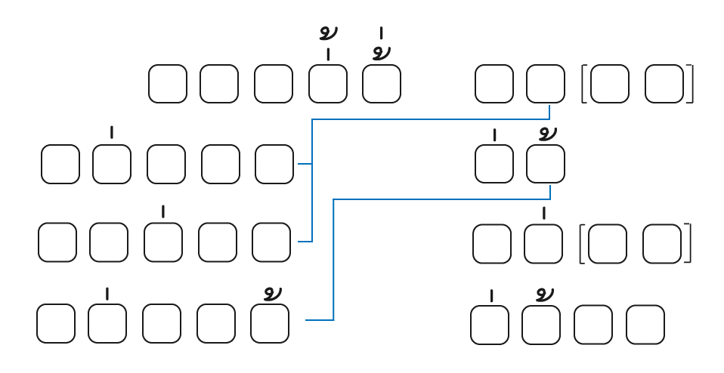

ตัวอย่าง คำประพันธ์โคลงสี่สุภาพ
๏ เสียงลือเสียงเล่าอ้าง อันใด พี่เอย
เสียงย่อมยอยศใคร ทั่วหล้า
สองเขือพี่หลับใหล ลืมตื่น ฤๅพี่
สองพี่คิดเองอ้า อย่าได้ถามเผือ
(ลิลิตพระลอ)

ตัวอย่างโคลงสี่สุภาพ ด้านการกลั่นแกล้งทางกาย
๏ บิดหยิกหยอกข่วนหน้า ทุกวัน พี่เอย
ทำบ่อยเจ็บใจกัน ย่อมบ้า
โดนตบไม่ขำขัน ตาสว่าง เลยพี่
ชอบข่วนคนอื่นให้ ข่วนก้นตัวเอง

ตัวอย่างโคลงสี่สุภาพ ด้านการกลั่นแกล้งทางวาจา
๏ เจอกันชอบกลั่นแกล้ง ทุกวัน พี่เอย
แซวบ่อยให้อายกัน ทั่วห้อง
ชอบอำว่าให้ฉัน มุขเก่า นะพี่
ชอบส่ง Line Add ให้ อย่าได้ แกงกัน

แนะนำแหล่งศึกษาเรื่องโคลงสี่สุภาพ เพิ่มเติม
ครูอุ้ม สอนวิชาภาษาไทย ชั้น ม.3 เรื่อง ฉันทลักษณ์ และลักษณะของโคลงสี่สุภาพhttps://www.youtube.com/watch?v=RLIzgkgjcKU
กวีวัจน์วรรณนา วรรคทองในวรรณคดีไทย พร้อมประวัติและคำอธิบาย ฉบับราชบัณฑิตยสถาน
วิกิพีเดีย

